**LAPORAN PROGRESS FINAL PROJECT UTS**

**SISTEM PEMINJAMAN BUKU PERPUSTAKAAN**



Mata Kuliah : Pemrograman Web F

Disusun Oleh : Kelompok 2

Daftar Anggota Kelompok :

**Rayhan Rizal M 20081010045**

**Farkhan 20081010060**

**Faris Syaifullah 20081010078**

**M. Randy Oktavianus 20081010153**

**PROGRAM STUDI INFORMATIKA**

**FAKULTAS ILMU KOMPUTER**

**UPN “VETERAN” JAWA TIMUR**

**SURABAYA**

**2022**

Pada tugas final *project* ini, kamu membuat sistem peminjaman buku perpustakaan. Sistem yang dibuat akan mengolah beberapa data di antaranya ialah, data petugas, data buku, data anggota, data peminjaman serta pengembalian buku. Data tersebut akan disimpan dalam suatu basis data. Sistem basis data yang kami pakai dalam *project* ialah MySQL. Sistem basis data MySQL dipilih karena penggunaannya yang mudah serta memiliki banyak pengguna.

Pada basis data MySQL, kami membuat satu basis data yang diberi nama pemweb_uts. Kemudian kami membuat 5 tabel yang digunakan untuk menyimpan data yang akan diolah pada sistem kami. Kelima tabel tersebut di antaranya ialah tabel anggota, buku, peminjaman, pengembalian, dan petugas.

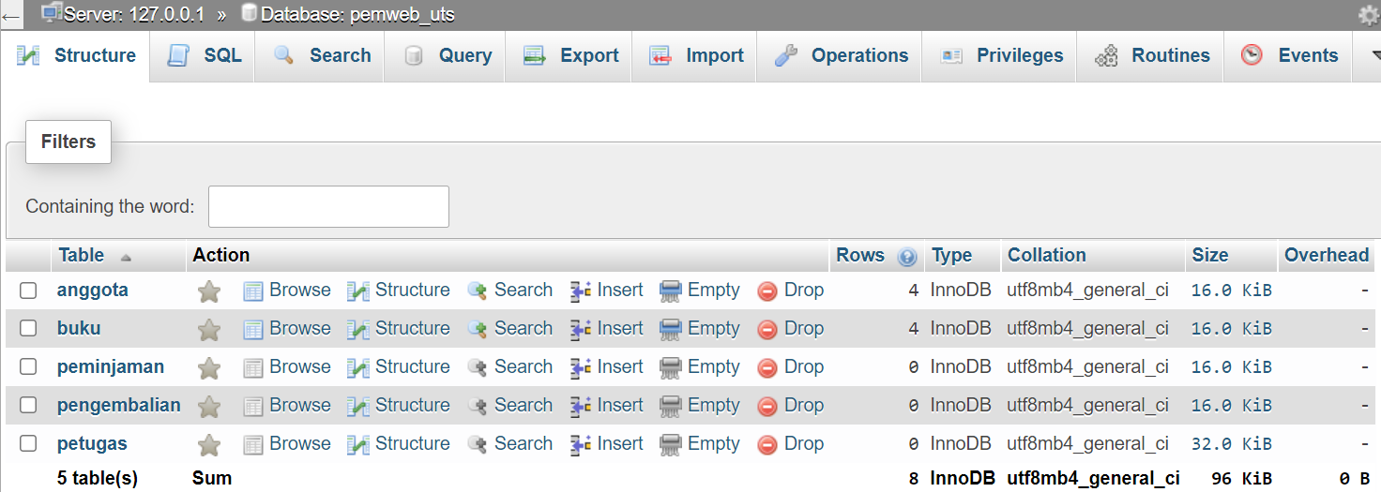

Gambar 1. Tampilan Basis Data pemweb_uts

Tabel anggota memiliki beberapa atribut yang terdiri dari id, nama, telepon, dan alamat. Tabel anggota dapat dilihat pada gambar di bawah ini.

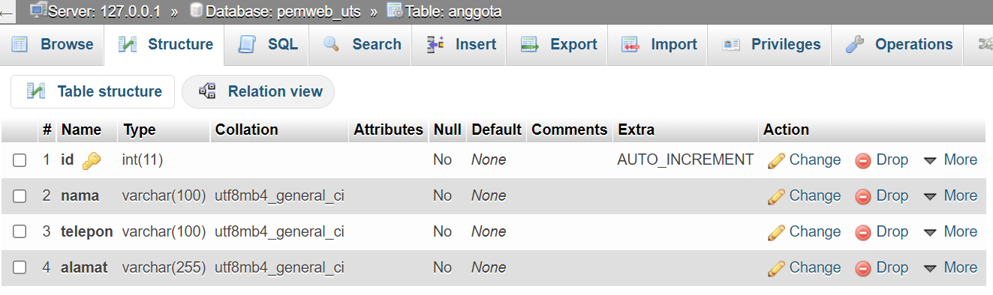

Gambar 2. Tabel Anggota

Tabel buku memiliki beberapa atribut yang terdiri dari id, judul, penerbit, penulis, tahun_terbit, dan stok. Tabel buku dapat dilihat pada gambar di bawah ini.

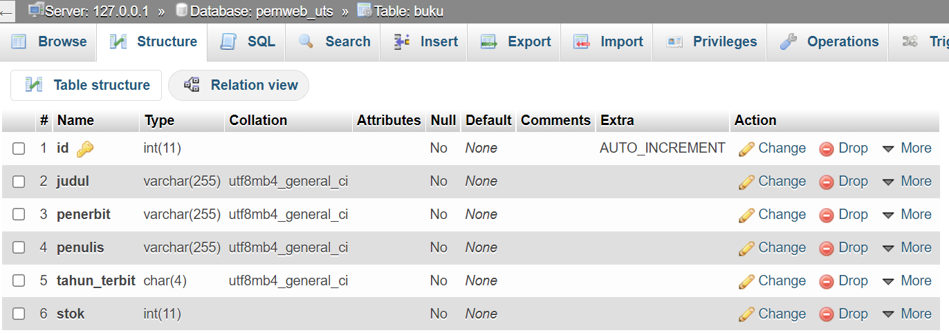

Gambar 3. Tabel Buku

Tabel peminjaman memiliki beberapa atribut yang terdiri dari id, tgl_pinjam, tgl_kembali, id_buku, id_anggota, id_petugas. Tabel peminjaman dapat dilihat pada gambar di bawah ini.

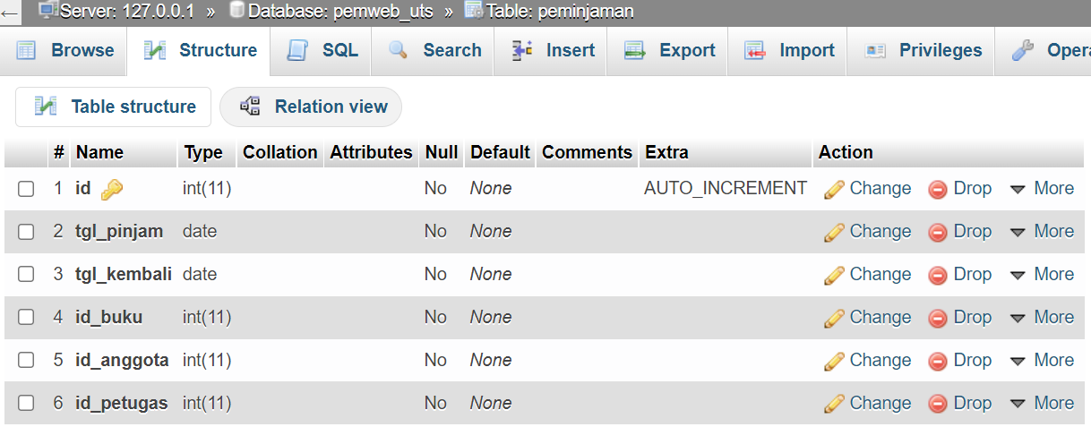

Gambar 4. Tabel Peminjaman

Tabel pengembalian memiliki beberapa atribut yang terdiri dari id, tgl_pengembalian, denda, id_buku, id_anggota, id_petugas. Tabel pengembalian dapat dilihat pada gambar di bawah ini.

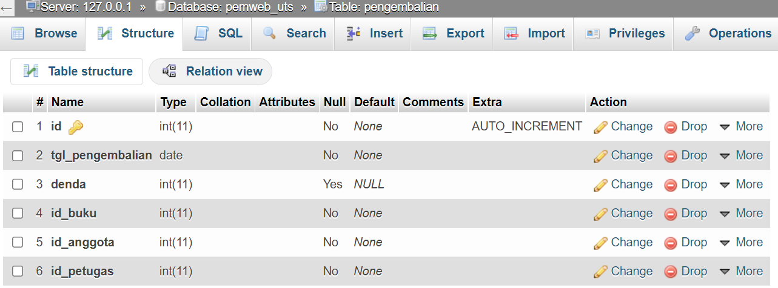

Gambar 5. Tabel Pengembalian

Tabel petugas memiliki beberapa atribut yang terdiri dari id, nama, username, dan password. Tabel petugas dapat dilihat pada gambar di bawah ini.

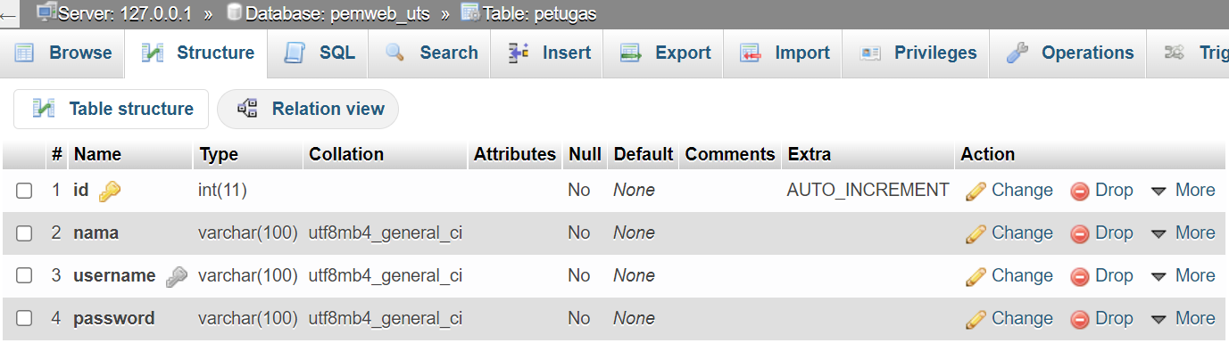

Gambar 6. Tabel Petugas